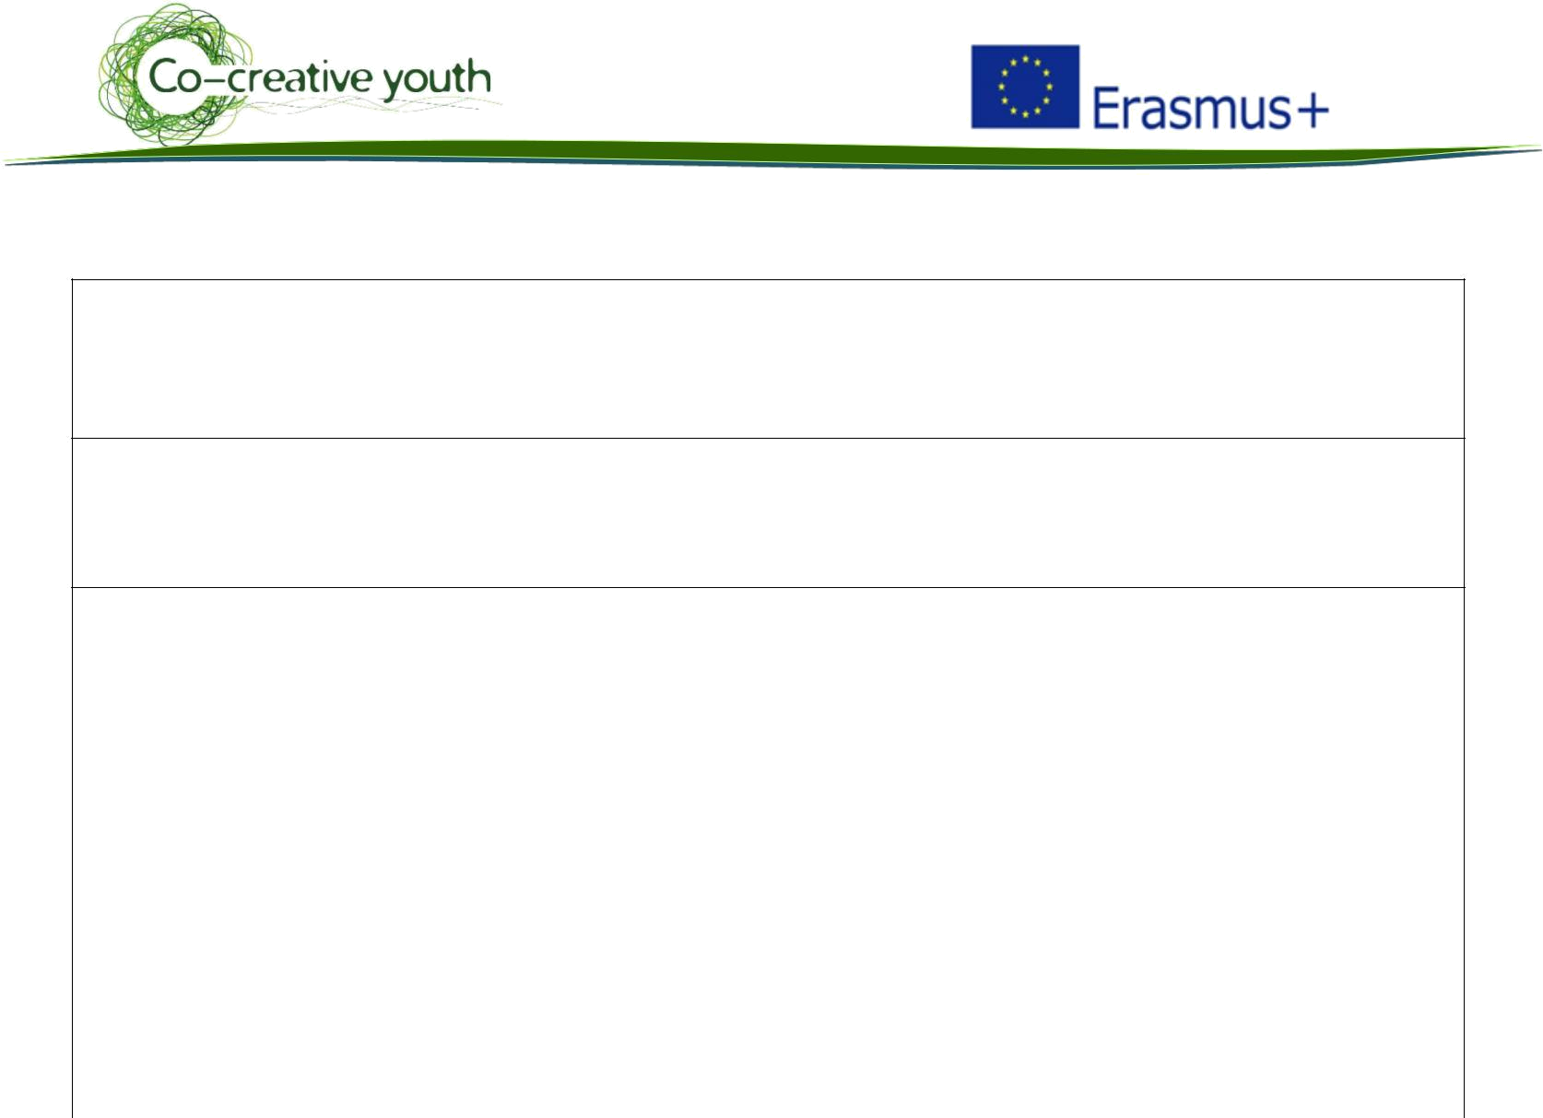

 | Nome da Boa Prática |  |  |  |  | Contacto: Consell de Mallorca
 | CARTONPIA |  |  |  |  | Nome: Sergio Sala
 |  |  |  |  |  | Morada:
 |  |  |  |  |  | Mail: ssala@conselldemallorca.net
 |  | Domínio em causa:
 |  | Boa Prática – Geral |  |  |  |  |  |  | Boa Prática - Venda
 |  | Boa Prática - Recolha |  |  |  |  |  |  | Boa Prática - Sensibilização
 |  | Boa Prática - Valorização
 | Contexto da implementação (território, ponto de partida,…)
 | Pequenos negócios criados em Maiorca por um designer industrial



Prática, método de intervenção e objetivos da abordagem Categoria: Negócio Verde

A Cartonpia nasceu da paixão pela conceção, elaboração e reciclagem. Os principais materiais utilizados são papel reciclado e cartão. Depois de um processo criativo e artesanal, obtiveram-se e criaram-se joias feitas à mão e móveis de design e qualidade verdadeiramente artísticos.

 | Resultados (impactos sobre o público, território, ...) |  |  | Público-alvo:
 | Os produtos finais artísticos provêm da reciclagem e são recicláveis, e conjugam originalidade, simplicidade e funcionalidade |  |  | O público em geral
Perspetiva de utilização e divulgação:


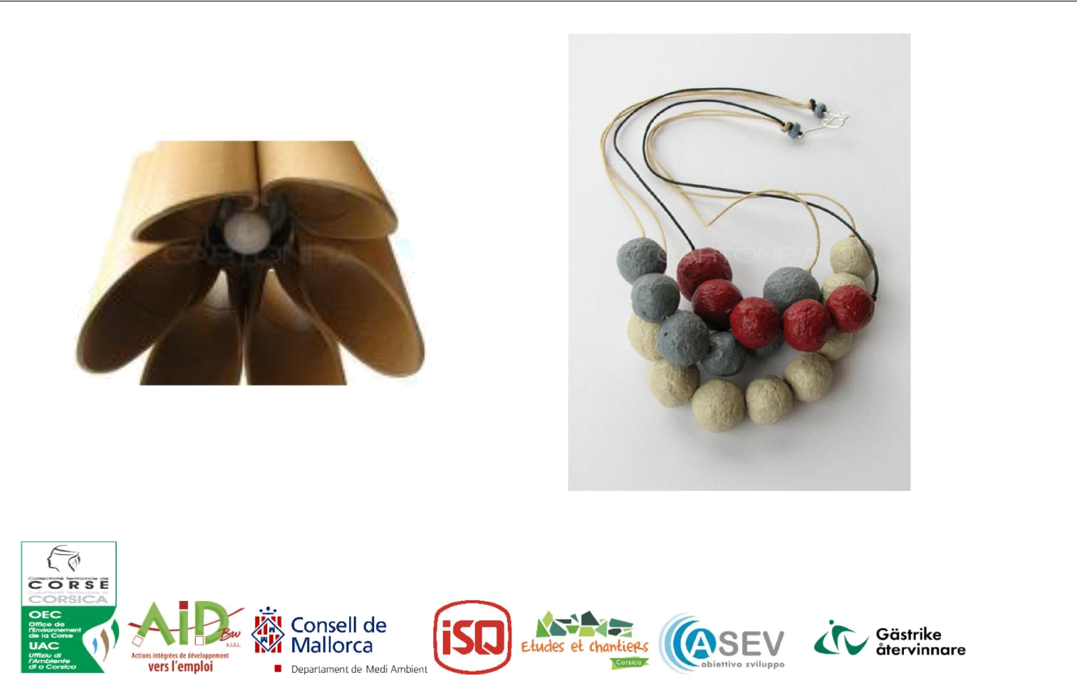
Este projeto é divulgado no seu site http://www.cartonpia.com, nos meios de comunicação locais e nos mercados locais

